1. 打开拓展模块勾选Network Analyst  
   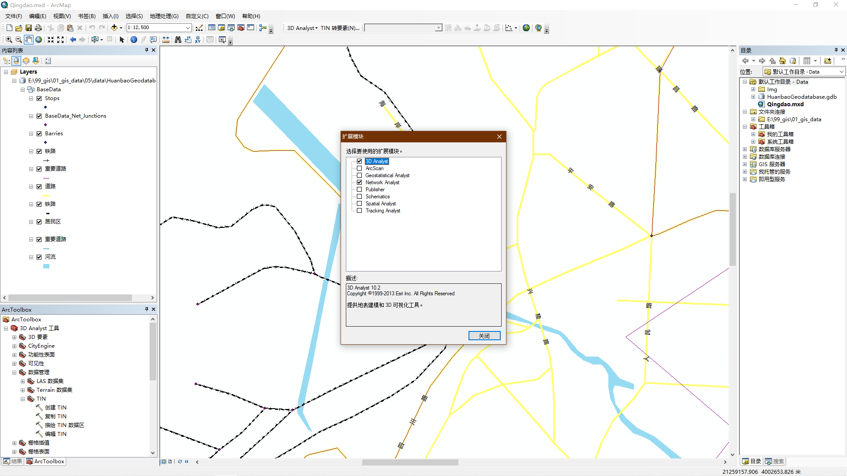
2. 确认属性表中有name字段和长度字段  
   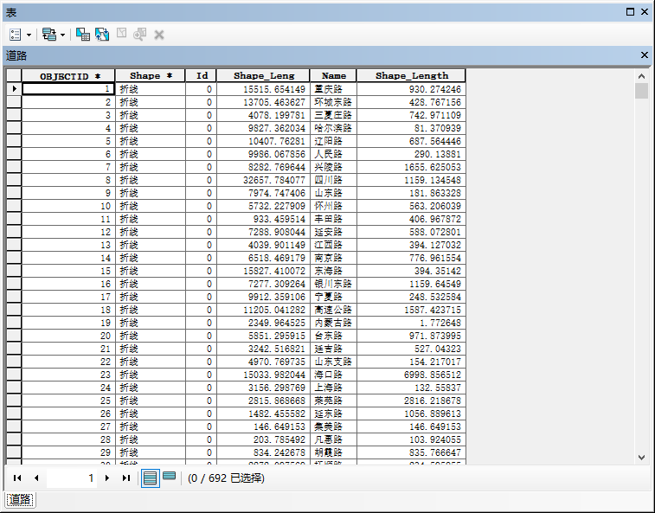
3. 鼠标左键将网络数据集拖到中间框  
   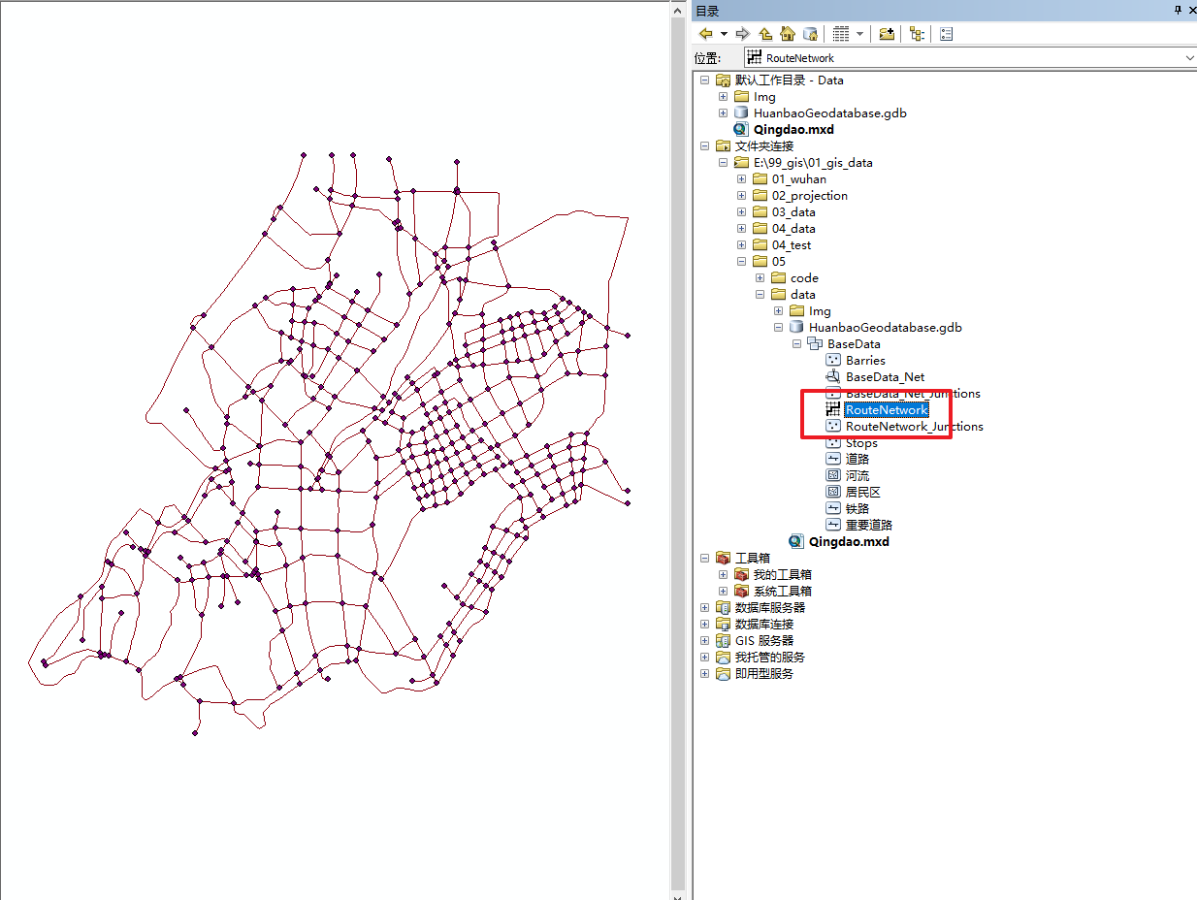
4. 选择路径分析  
   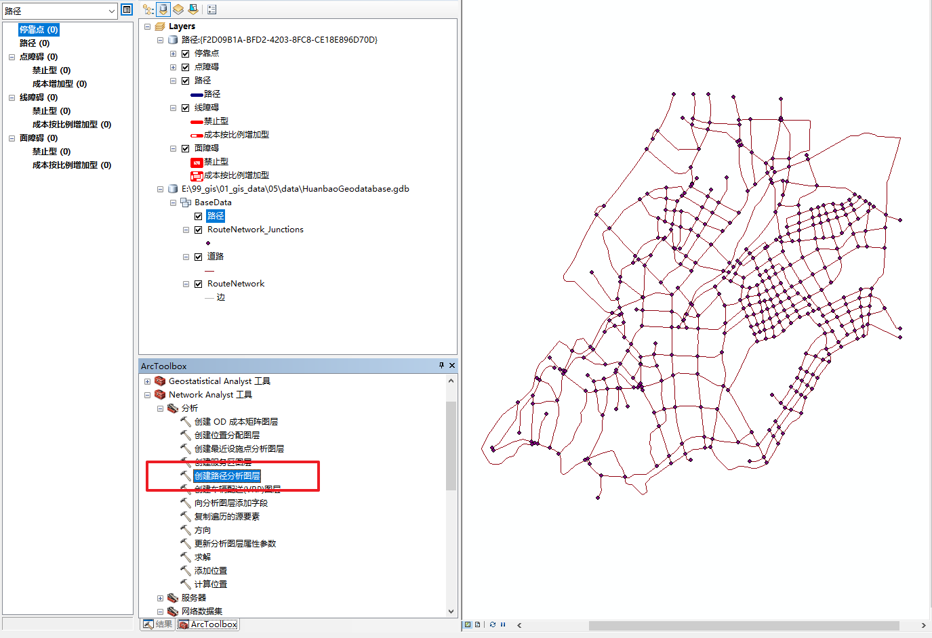
5. 添加位置  
   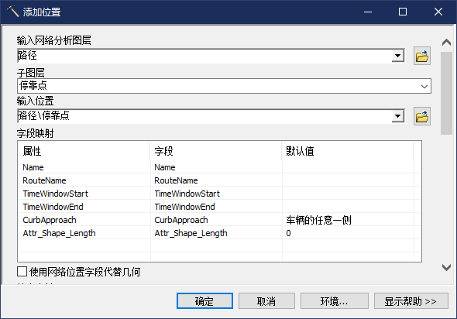
6. 
7. 第二个按钮添加位置，第五个按钮求解
8. 